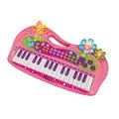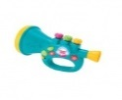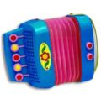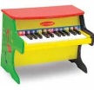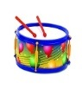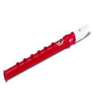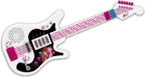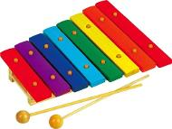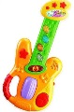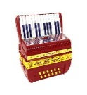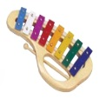

Консультация для родителей:
«Что нужно знать о детских музыкальных инструментах»

Музыкальный руководитель МДОАУ д/с № 19:
Макушева Г.А.

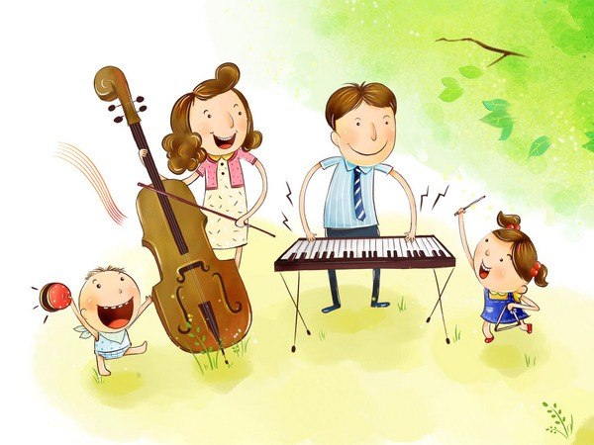

г. Райчихинск
2013 г.

Чтобы определиться, какими музыкальными способностями обладает ваш ребёнок, и будет ли к ним склоняться в дальнейшем, очень важно «попробовать себя»» в разных видах музыкальной деятельности. К ним относятся – пение, танец, игра на музыкальных инструментах. Наиболее доступным средством приобщения детей к музыке в домашних условиях являются музыкальные инструменты. Это могут быть не только профессиональные музыкальные инструменты (фортепиано, скрипка и т.д.), но и детские: металлофон, ксилофон, детское пианино, детский синтезатор и т.д.
Детские инструменты являются как бы маленьким подобием настоящих профессиональных. Конечно, они сильно упрощены и далеко не полностью воспроизводят звучание настоящих инструментов, хотя иногда носят их названия, схожи по внешнему виду и по способу извлечения из них звуков. В зависимости от способа звукоизвлечения и характера звучания детские музыкальные игрушки и музыкальные инструменты сгруппированы в определенные виды:
Беззвучные. Эти игрушки лишь изображают музыкальные инструменты, например пианино с немой клавиатурой, балалайки с неиграющими струнами, баянчики с мехами и т. д. Несмотря на отсутствие звучания, их внешний вид привлекателен и способствует созданию игровой ситуации. Дети часто воображают себя «музыкантами», представляют себя пианистами, баянистами, балалаечниками, исполняют знакомые песни, иногда варьируя их, или импровизируют свои собственные. Такая деятельность развивает творческое воображение и музыкально-слуховые представления ребёнка.
Звучащие:
- Игрушки-инструменты со звуком неопределенной высоты: погремушки, бубны, барабаны, кастаньеты, треугольники.
- Игрушки-инструменты, издающие звук только одной высоты, с помощью которого можно воспроизводить различные ритмы, — свирели, дудки, рожки.
- Игрушки с фиксированной мелодией: органчики, музыкальные шкатулки, музыкальные ящики; во время игры на них действия детей носят только механический характер.
- Игрушки-инструменты с диатоническим или хроматическим звукорядом: металлофоны, пианино, рояли, кларнеты, флейты, саксофоны, баяны, гармоники, губные гармоники, колокольчики, цитры, домры, балалайки и др. Эти инструменты значительно отличаются от предыдущих. Играя на них, особенно на тех, которые имеют хроматический звукоряд, можно воспроизводить разнообразные мелодии.

Обратите внимание!!!
Существует определенная классификация этих музыкальных инструментов:
Струнные – цитры, домры, балалайки и другие инструменты по типу народных. Звук на них возникает, когда ребенок касается струн пальцами или медиатором (тонкая пластинка из пластмассы).
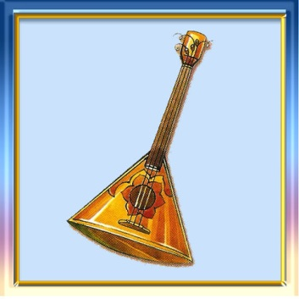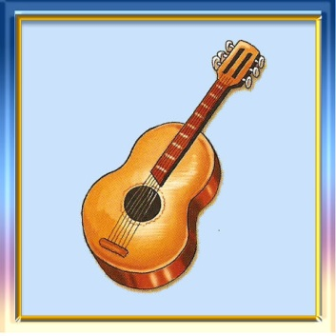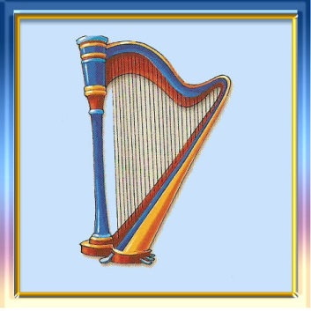
Духовые – флейты, саксофоны, кларнеты, триолы, «мелодии». Звук возникает при вдувании воздуха в трубку инструмента.
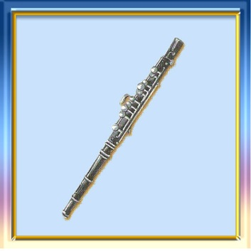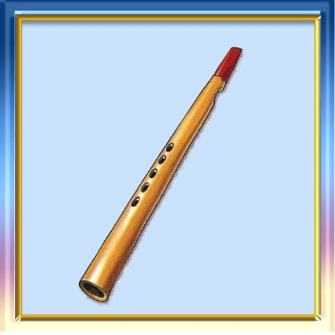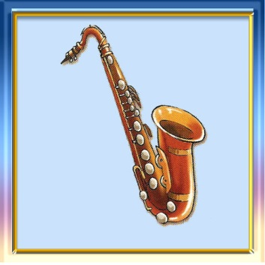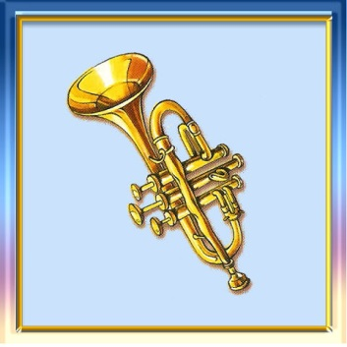
Клавишно-язычковые – баяны, аккордеоны, гармоники. Звук возникает, когда нажимают клавишу.
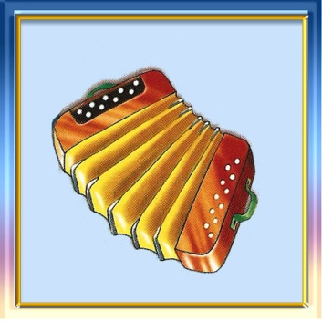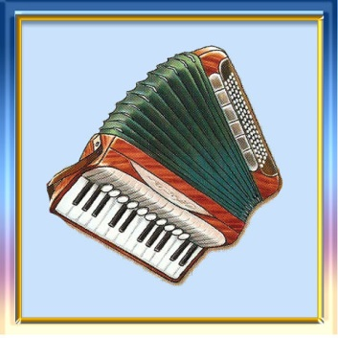
Ударно-клавишные – рояли, пианино, металлофоны, ксилофоны. Звук вызывает удар молоточка по металлическим пластинкам, который возникает, когда нажимают клавишу.
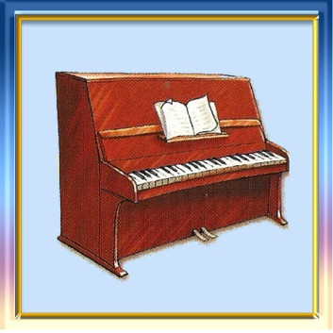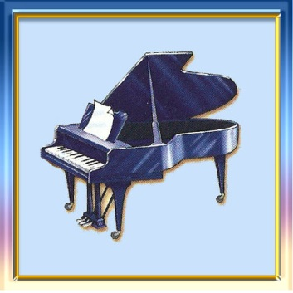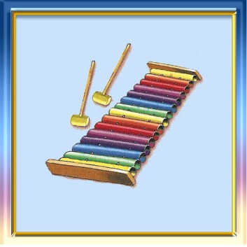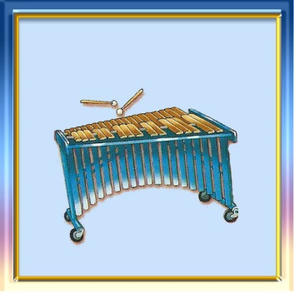
Конечно, музыкальные инструменты доставят некоторые неудобства, например, нарушение тишины и вашего покоя, но важно понимать, какое влияние могут они оказать на развитие вашего ребёнка. В первую очередь, – это воспитание любви и интереса к музыке. Во-вторых, игра на музыкальных инструментах способствует развитию мелкой моторики пальцев рук, неразрывно связанной с развитием речи. В-третьих, инструменты помогают развить музыкальный звуковысотный и ритмический слух. Для многих детей игра на детских музыкальных инструментах помогает передать чувства, внутренний духовный мир. Это прекрасное средство не только индивидуального развития, но и развития мышления, творческой инициативы.
При выборе музыкального инструмента необходимо учитывать возрастные особенности ребёнка. В аннотации к инструменту обязательно должно быть прописано, с какого возраста можно начинать обучение игры на инструменте. Музыкальные программы, осуществляемые в дошкольных учреждениях, рекомендуют обучение на металлофоне с 4-5 лет, на фортепиано (пианино, синтезатор) – с 6-7 лет.
Перед обучением ребёнку можно сказать, что в любом музыкальном инструменте что-нибудь дрожит, поэтому он звучит. В струнных инструментах дрожат струны (скрипка, гитара, арфа, гусли, фортепиано), колокольчик звенит, потому что дрожит металлическая поверхность колокольчика и т.д. Помимо музыкальных инструментов, предложите ребёнку поэкспериментировать со звуками, сделав подручные предметы музыкальными. Например, чтобы резинка, звучала как струна, её надо натянуть на коробочку. Чем больше натянута резинка – тем выше звук. Можно натянуть две резинки, настроив их на интонацию секунды, и сыграть мелодию русской народной песни «Сорока».
Попробуйте извлечь звук из расчёсок. Здесь важно играть только медиатором, во избежание порезов пальцев. Медиатором может послужить кусочек плотной бумаги, сложенный уголком. Всей семьёй можно исполнить «парикмахерскую польку»! Под весёлую народную мелодию разыгрываем стрижку: папа ритмично щелкает ножницами, мама и ребёнок играют на расчёсках. Творчество можно также проявить в совместном посудном оркестре. Поверьте, от такого семейного творчества ваш ребёнок будет просто в восторге!
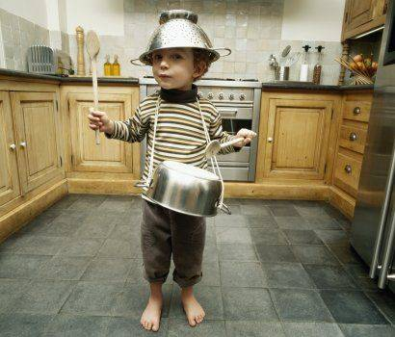
Важно, чтобы уже в дошкольном возрасте ребёнок мог фантазировать, экспериментировать со звуками. Мир звуков огромен и повсюду окружает нас: шумит ветер, шуршат листья, тормозит машина, стучат часы и т.д.
Прочитайте ребёнку стихотворение о звуках А.Усачёва:
Жизнь была бы страшно скучной,
Если б жизнь была беззвучной.
Как прекрасно слышать звук:
Шум дождя и сердца стук!
Мы кричим, смеёмся, дышим,
Мы слова и мысли слышим,
Слышим даже тишину…
Как гуляет кот по крыше,
Как шуршат за стенкой мыши,
Волки воют на луну.
Мир без звуков был бы грустный,
Серый, скучный и «невкусный»!

Уважаемые родители!
Вот ещё несколько советов:
- создавайте дома условия для игры на детских музыкальных инструментах;
- используйте только настроенные и эстетичные музыкальные инструменты;
- не навязывайте обучение на инструменте, если ребёнок этого не хочет;
- не злоупотребляйте чрезмерными занятиями;
- читайте литературу о музыкальных инструментах детям;
- поощряйте попытки самостоятельной игры на музыкальном инструменте.
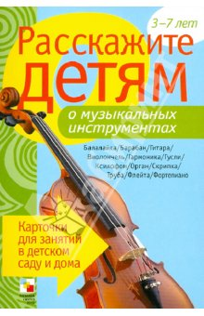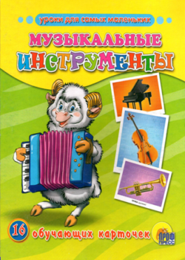

Желаю вам творческих успехов!!!

